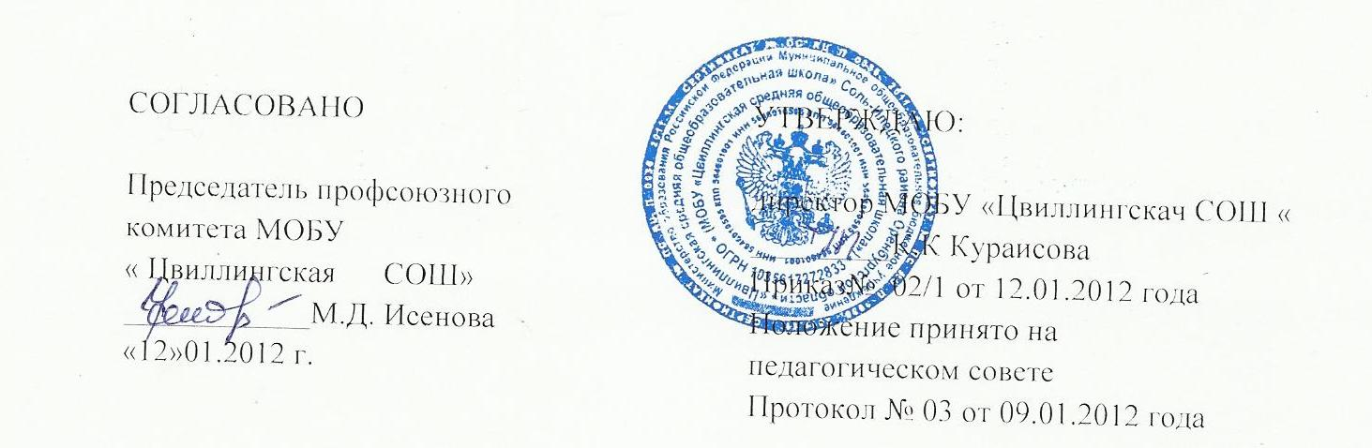
Положение о профильных классах
МОБУ « Цвиллингская СОШ».
1.Общие положения.
1.1. Положение разработано на основании ФЗ «Об образовании в Российской Федерации»», Типового положения об общеобразовательном учреждении, Концепции профильного обучения на старшей ступени общего образования (утверждена приказом Министерства образования Российской Федерации от 18.07.2002 г. № 2783
1.2.Профильные классы открываются на основании приказа РУО.
1.3.Профильные классы открываются при наличии высококвалифицированных педагогических кадров, необходимых научно-методических и материальных условий и соответствующего социального запроса.
1.4. Профильные классы организуются на III ступени среднего общего образования.
1.5.Школа, имеющая профильные классы, несёт ответственность перед учащимися, родителями, педагогической общественностью и органами образования за реализацию конституционных прав личности на образование, соответствие выбранных форм обучения возрастным психофизическим особенностям детей, качественное обучение и воспитание, отвечающее требованиям, предъявляемым к профильному образованию.
1.6.Профильные классы дают повышенную подготовку по профильным дисциплинам, обеспечивают условия для развития и постоянного наращивания творческого потенциала, способствуют овладению навыками самостоятельной работы.

2.Содержание и организация образовательного процесса.
2.1.Обучение в профильных классах осуществляется в соответствии с образовательной программой, которая предусматривает:
  - Обеспечение общего универсального образования, установленного государственным стандартом для общеобразовательных школ;
  - Овладение учащимися содержанием образования на повышенном уровне по отдельным предметам и изучение дополнительных курсов по профильным дисциплинам;
  - Формирование и развитие навыков самостоятельной работы;
  - Подготовку выпускников к осознанному выбору профессии.
  - Профильные классы работают по программам, включающим обязательный базовый компонент образования, предусматривающий углубленное изучение профильных дисциплин и специальных предметов, ориентированных на вуз.
  - Учащимся предоставляются широкие возможности для реализации творческих запросов различными средствами досуговой, развивающей деятельности.

3.Порядок приема и выпуска учащихся профильных классов.
3.1. Порядок приема в профильные классы (группы) в части, определяется школой на основании Положения о профильном обучении. Прием детей в профильные классы (группы) на конкурсной основе не допускается.
3.2. Прием в профильные классы (группы) осуществляется на основании письменного заявления выпускника основной общеобразовательной школы, согласованного с родителями (законными представителями)
3.3. При поступлении в профильные классы (группы) обучающиеся и их родители (лица, их заменяющие) должны быть ознакомлены со всеми документами, регламентирующими образовательный процесс в учреждении образования.
3.4. При зачислении в профильные классы (группы) обращается внимание на состояние здоровья ребенка и отсутствие у него медицинских противопоказаний к занятиям интенсивным интеллектуальным трудом.
3.5. Посещение выбранных учащимся элективных курсов (в пределах допустимой нагрузки) является обязательным для обучающихся профильных классов (групп).
3.6. За учащимися профильных классов (групп) сохраняется право свободного перехода в другие классы (группы) школы
3.7.Отчисление учащихся из профильных классов возможно (решением педсовета, приказом директора):
  - По желанию учащихся или их родителей;
  - На основании медицинского заключения о состоянии здоровья, требующего щадящего режима учебных занятий;
  - В случае академической неуспеваемости по итогам годовой аттестации;
  - За совершение противоправных действий, грубые нарушения Устава.
4. ПРАВА И ОБЯЗАННОСТИ УЧАСТНИКОВ ОБРАЗОВАТЕЛЬНОГО ПРОЦЕССА
4.1. Учащиеся имеют право на:
· выбор не менее двух профильных предметов;
· выбор элективных курсов
· выбор предмета и темы исследовательского проекта;
· сбор «портфолио» образовательных достижений;
· переход в другие профильные классы (группы) общеобразовательного учреждения по согласованию с педагогическим советом.
4.2. Учащийся обязан:
· посещать занятия согласно учебному плану.
4.3. Учитель-предметник имеет право на:
· самостоятельный выбор и использование методики обучения и воспитания,
· самостоятельный выбор учебников, учебных пособий и материалов, методов оценки знаний обучающихся;
· самостоятельный выбор тематики элективных курсов;
· на повышение квалификации.
4.4. Учитель-предметник обязан:
· разрабатывать рабочие программы по учебным предметам, включая календарно-тематическое планирование;
· разрабатывать программы элективных курсов, включая календарно-тематическое планирование;
· устанавливать график проектной деятельности учащихся, в том числе исследовательской, в пределах установленных сроков.
5. УПРАВЛЕНИЕ ПРОФИЛЬНЫМИ КЛАССАМИ (ГРУППАМИ)
5.1. Деятельность профильных классов организуется в соответствии с Уставом и правилами внутреннего распорядка образовательного учреждения.
5.2. Вопросы профильного обучения курирует заместитель директора по учебно-воспитательной работе.
5.3. Совместная деятельность образовательного учреждения в рамках сетевого взаимодействия осуществляется на основе договора либо за счет совместительства преподавателей.
6. ДОКУМЕНТАЦИЯ И ОТЧЕТНОСТЬ.
6.1. Образовательное учреждение должно иметь следующие документы:
· Положение о профильном обучении;
· Учебный план профильного обучения;
· Рабочие программы по учебным предметам;
· Программы элективных курсов;
· Журнал учета занятий элективных курсов;
· Расписание элективных курсов;
· Заявления учащихся о выборе профиля.

6.2. Учащиеся должны иметь:
· Учебно-исследовательскую работу (не менее 1 за два года обучения в старшей школе);
· Портфолио
4.Аттестация учащихся.
4.1.Перевод учащихся в следующий класс осуществляется на основании промежуточной аттестации по профильным предметам, которая проводится в форме устных или письменных экзаменов. По остальным предметам промежуточная аттестация проводится так же, как и в общеобразовательных классах согласно школьному Положению о промежуточной аттестации.
4.2.От промежуточной аттестации могут быть освобождены отдельные учащиеся по решению педсовета на основании медицинской справки.
4.3.Выпускники профильных классов подвергаются итоговой аттестации на общих основаниях.

